DATOS DEL INFORME
Mes de Análisis: OCTUBREAño: 2018
RESPONSABLES
Nombre: Fernando Buitrago Castillo Cargo: Profesional Universitario Firma: __________________
Nombre: Carol D. Acosta Rojas Cargo: Profesional Universitario Firma: _________________
Nombre: Cristian Camilo Montañez Cargo: Contrato 267 del 2018 Firma: __________________
Nombre: Tatiana Pino Cargo: Contrato 267 del 2018 Firma: __________________
Nombre: Natalia Lemus DuránCargo: Contrato CD 154 del 2018 Firma: ______________
Señale con una X el Servicio:

Recolección, Barrido y Limpieza: ___X___ Residuos Hospitalarios: _____________________

SEGUIMIENTO AVANCE PLAN DE SUPERVISION Y CONTROL DEL SERVICIO
COMPONENTES DE SUPERVISIÓN Y CONTROL | AVANCE ACTIVIDADES PARA LA SUPERVISIÓN Y CONTROL
Actividad de Recolección y Transporte | El presente informe consolida la información y las evidencias de las actividades realizadas en el periodo comprendido entre los meses de Octubrede 2018, de acuerdo con lo establecido en el plan de supervisión y control del servicio, tomando como insumos las visitas administrativas de campo, actas de reunión, informes mensuales presentados por el prestador de aseoPromoambiental Distrito S.A.S.E.S.P.; así como los informes de la Interventoría Proyección Capital en el Área de Servicio Exclusivo 1, la cual comprende las localidades deUsaquén, Chapinero, Santa fe, La Candelaria, San Cristóbal, Usme y Sumapaz.  - Componente de recolección  El prestador de aseo reportó la siguiente información relacionada con el componente de recolección parael mes de octubrede 2018.  Tabla No. 1Reporte de toneladas recogidas en ASE 1 para el mes de agostodel 2018.  MES TONELADAS MACRORUTAS VIAJES  Octubre 39.969 31 4.211  Fuente: Informes Técnicos operativos mensuales dePromoambiental Distrito S.A.S. E.S.P.  - Descripción de las actividades de seguimiento, realizadas por la interventoría Proyección Capital  Partiendo de la información consignada en el Plan Operativo Inicial, la interventoría procedió a realizar la programación de actividades de seguimiento y verificación en campo por componente y jornada del servicio, conforme al Reglamento Técnico Operativo, para el componente de recolección y transporte de residuos. Para el periodo de análisis se realizaron 217verificaciones, por parte de laInterventoría, de un universo mensual de 260 prestaciones de servicios por parte delConcesionario.  Durante las verificaciones en campo y los operativos especiales, se identificaron un total de 126 hallazgos, en la siguiente gráfica se presentan los hallazgos obtenidos por localidad:  Fuente: Gráfico 1. Cantidad de hallazgos por localidad ASE 1 (octubre de 2018) Informe mensual Interventoría Consorcio Proyección.  Para el mes de análisis la interventoría, reporto un total de 49 hallazgos de los cuales 13 se encuentran gestionando, 1 devuelto y 57 cerrados.  En conclusión, la interventoría identificó que en el último trimestre el Concesionario respondió al 80% de los hallazgos informados en la Matriz Interactiva, y se encuentra gestionando el 20%.
Actividad de Barrido | - Componente de barrido  En el mes de octubre, para el servicio de barrido manual en el ASE 1 se designaron 946 microrrutas en las distintas frecuencias establecidas para el cubrimiento del área: lunes y jueves, martes y viernes, miércoles y sábado, lunes a domingo, lunes a sábado, ejecutadas en los tres turnos; día, tarde y noche.  Así mismo, fueron barridos 139.007 km, distribuidos en cada localidad del ASE 1 de la siguiente forma: En la actividad de barrido manual se atendieron 109.532 km distribuidos en cada localidad del ASE 1 de la siguiente forma:  Tabla No. 2. Relación kilómetros de barrido manual atendidos en el bimestre  LOCALIDAD KMS SEPTIEMBRE 2018 KMS OCTUBRE 2018  Usaquén 12.837 13.634  Chapinero 19.484 20.902  Santa fe 34.144 36.255  San Cristóbal 8.516 9.080  Usme 7.878 8.533  Candelaria 19.992 21.128  Total 102.852 109.532  Fuente: Informes Técnicos operativos mensuales de Promoambiental Distrito S.A.S. E.S.P.  Se presentó una variación del 6% con respecto al mes anterior.  Para el mes de análisis se realizaron 74 operativos especiales de barrido y limpieza, en donde se utilizaron aproximadamente 8.481 bolsas plásticas y se atendieron 35.8 km.  Con respecto al barrido mecánico, en el mes de octubre se barrieron 29.475 km mecánicamente.  Tabla No. 3: Relación kilómetros de barrido mecánico atendidos en el bimestre  Localidad KmsSeptiembre 2018 KmsOctubre 2018  Usaquén 10.788 11.655  Chapinero 6.500 7.020  Santa fe 7.950 8.586  San Cristóbal 1.800 1.944  Usme 250 270  Total 27.288 29.475  Fuente: Datos tomados de los informes técnicos operativos del prestador Promoambiental Distrito S.A.S. E.S.P. del mes de octubre 2018  Se presentó una variación del 7.4% con respecto al mes anterior.  - Descripción de las actividades de seguimiento, realizado por la interventoría Proyección Capital.  Barrido Manual: Para el mes de octubre se ejecutaron 314 verificaciones relacionadas con la actividad debarrido manual,se identificaron un total de118 hallazgos, en la siguiente gráfica se presentan los hallazgos obtenidos por localidad  Gráfico 6 Cantidad de hallazgos por localidad ASE 1 (octubre de 2018) – Barrido manual  De acuerdo con la anterior gráfica se puede observar que las localidades de Usaquén yChapinero presentan mayor cantidad de hallazgos, representadas por el 26%respectivamente  Barrido Mecánico: Con respecto al barrido mecánico, en el mes de octubre la Interventoría reportó 2 hallazgos en el mes que corresponden a que el área no quedó libre de arenilla en la Localidad de Usaquén, y el noporte del plano de la microrruta en la Localidad de Chapinero.  Para el mes de octubre, la Interventoría identificó que el Concesionario, en el componentede barrido mecánico no garantizó el área limpia en la Av. Circunvalar desde la CL 77 hastala CL 53, interrumpiendo el servicio sin reestablecerlo. Así mismo, los hallazgos fueroninformados al Concesionario por la Matriz Interactiva, para que implementara las acciones  del caso.
Actividad de Lavado | - Actividades de limpieza  El lavado de áreas públicas en el ASE 1 para el mes de octubre se intervino un total de 137.973 m2 distribuidos en diferentes localidades del ASE 1, como se observa en la siguiente tabla  Tabla No. 4:Área intervenida por localidad  Fuente: Datos tomados de los informes técnico-operativos del concesionario Promoambiental Distrito S.A.S. E.S.P.  Los puntos se atendieron en frecuencia semestral (89); mensual (59); quincenal (37); semanal (40); y especial (4), y su afectación se genera principalmente por presencia de habitante de calle, alta afluencia peatonal y puntos sanitarios. Todas las actividades se realizaron dando cumplimiento al reglamento técnico operativo de la Concesión y con los estándares de calidad y normas de seguridad aplicables a la operación, además de realizar el mantenimiento necesario a los equipos y vehículos utilizados.
Actividad de Corte de Césped | - Componente de corte de césped.  La empresa prestadora de aseo PROMOAMBIENTAL DISTRITO S.A.S. E.S.P. reportó durante el mes de octubre el área intervenida por localidades que se relaciona en la tabla No. 7. Respecto al mes anterior la localidad Usaquén presenta un aumento en el área intervenida de 31,153 m², mientras que la localidad de Santa fe y Chapinero, tienen una disminución en el área intervenida de 2,541 m² y de 1,349 m² respectivamente. Para las localidades de La Candelaria, San Cristóbal y Usme el área intervenida en el servicio de corte de césped se mantiene igual.  Tabla No 5: Área intervenida en corte de césped para octubre de 2018  Localidad Área intervenida (m²) Porcentaje de intervención (%)  Chapinero 963.024 10  La Candelaria 104.599 1  San Cristóbal 2.076.982 21  Santa Fe 1.189.347 12  Usaquén 3.732.973 37  Usme 1.951.607 19  Total 10.018.532 100  Fuente: ASE 1- Informe mensual Promoambiental Distrito S.A.S. E.S.P.  En cuanto a las zonas verdes intervenidas, la empresa prestadora de aseo PROMOAMBIENTAL DISTRITO S.AS. E.S.P. reportó las que mayor área de intervención fueron los parques (55%), las zonas ambientales y los separadores viales (13%) como se evidencia a continuación en la tabla No. 8.  Tabla No 6: Zonas verdes intervenidas en octubre de 2018  Zona verde Área intervenida (m²)  Parque 5.485.139  Zona ambiental 1.331.041  Separador Vial 1.273.723  Andén 944.528  Andén Público 514.933  Ronda de rio 335.775  Oreja 95.428  Vía Peatonal 15.116  Ronda Canal 13.655  Ronda 6.870  Separador 841  Parque Público 794  Glorieta 528  Área ambiental 160  Total 10.018.532  Fuente: ASE 1- Informe mensual Promoambiental Distrito S.A.S. E.S.P.  En cuanto a los residuos generados durante la actividad de corte de césped se generó un total de 408,6 toneladas para toda la ASE.  En cuanto a las verificaciones en campo, el 4 de octubre se realizó verificación de la operación en la calle 104 con carrera 16, barrio San Patricio, localidad de Usaquén. Se revisaron todos los elementos y documentos según la lista de verificación de campo recolección, barrido y limpieza de vías y áreas públicas, corte de césped (Formato RBL-PCSCRBLTH-FM-04), no hubo ningún hallazgo. Se anexa lista de chequeo e informe de campo.  Imagen 1. Valla informativa de corte de césped en barrio San Patricio  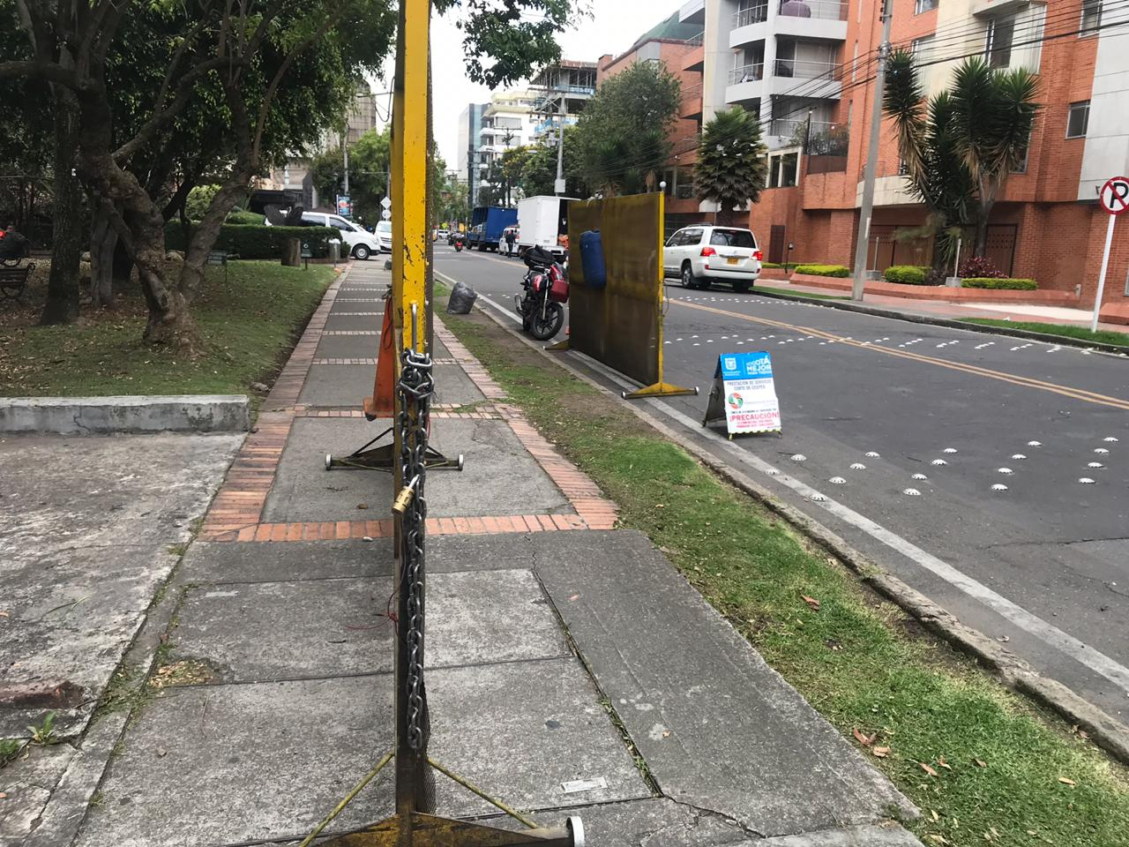  Fuente: UAESP 04/10/2018  Imagen 2. Operarios de la cuadrilla de corte de césped en barrio San Patricio  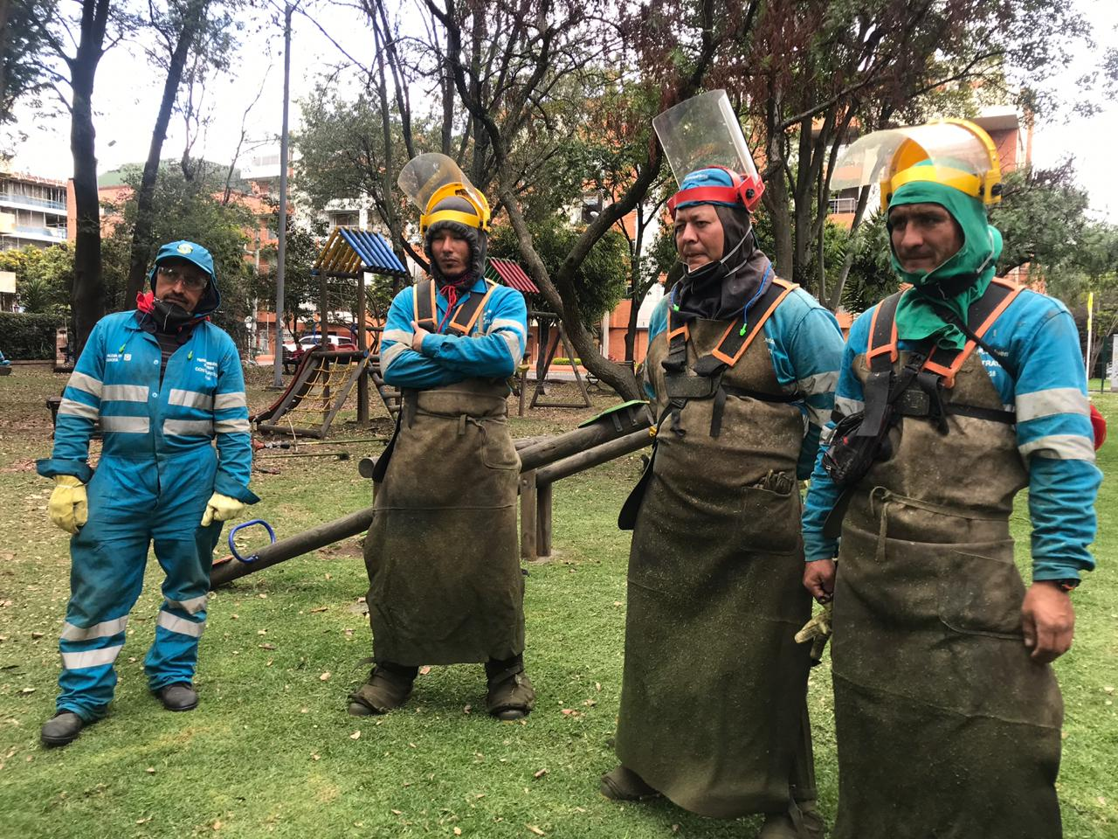  Fuente: UAESP 04/10/2018  En cuanto a los hallazgos de la actividad de corte de realizados por la interventoría Consorcio Proyección Capital se identificaron 74 hallazgos, a continuación, se presenta el resumen de los hallazgos durante el mes, por localidad:  Tabla No 7: Ocurrencia de hallazgos en corte de césped por localidad  Localidad Cantidad de verificaciones Cantidad de hallazgos  La candelaria 17 0  Chapinero 3 9  San Cristóbal 42 16  Santa fe 11 4  Usaquén 69 35  Usme 25 10  Total 167 74  Fuente: Consorcio Proyección Capital  A continuación, se presentan los hallazgos encontrados durante las verificaciones en campo realizadas por la Interventoría,  Hallazgo Total general  ¿Se realiza el corte vertical entre la zona verde (Bordeo) con delimitación máximo de 3 cm? 32  Hacen uso de la malla de seguridad ? 11  La zona verde presenta césped con altura mayor a los 10 cm no se evidencia la prestación del servicio de corte de césped. (Zonas no intervenidas), (si la respuesta es "no cumple", no se aplicarían los otros numerales). 5  ¿Se hace uso de la valla informativa? 5  ¿La cuadrilla toma las medidas necesarias para evitar que los residuos producto de corte de césped caigan en las alcantarillas? (Protección sumideros). 4  No se realiza la intervención completa del área programada (Intervención incompleta) 3  ¿La cuadrilla cuenta con paleta de pare y siga? 2  ¿La valla informativa se encuentra en buen estado (legible, con roda chines y soportes funcionales)? 2  Los residuos generados por la actividad de corte de césped evitanobstruir el paso peatonal? 2  ¿Se realiza el acopio de los residuos en bolsa gris? 2  Se realiza retiro previo de piedras, maderas, excretas de animales o humanas, ¿vidrios y otros elementos en el área de intervención? (Limpieza preliminar) 2  ¿Durante el desarrollo de las actividades el concesionario cuenta con el número de personas indicadas para la ejecución de las labores? 1  El personal presenta un trato respetuoso con toda la comunidad, sin conductas desobligantes e irrespetuosas con los ciudadanos, personal de interventoría, ¿de la UAESP y demás agentes relacionados con el servicio? 1  Se realiza el corte de césped en el área circular eliminando el pasto que invade y se enraíza en la base de los árboles. (Plateo). 1
Actividad de Poda de Árboles | - Actividad de Poda de Arboles  Durante el mes de octubre, la empresa prestadora de aseo PROMOAMBIENTAL DISTRITO registro en la actividad de poda de árboles en el ASE 1, un total de 233 intervenciones a individuos arbóreos. A continuación, se encuentra la distribución de intervención de árboles por localidad:  Tabla No 8: Árboles intervenidos en octubre de 2018  Localidad N° de árboles Porcentaje de intervención (%)  Usaquén 154 66  Chapinero 9 4  Santa Fe 14 6  San Cristóbal 54 23  Usme 2 1  Total 233 100  Fuente: ASE 1- Informe mensual Promoambiental Distrito S.A.S. E.S.P.  Comparativamente con el mes de septiembre (54) se presentó un aumento del 23.17% en las intervenciones en materia de poda. En la siguiente tabla se puede observar las especies de árboles que se atendieron durante el mes:  Tabla No 9: Especies de árboles intervenidos  Nombre común Nº de árboles  Acacia japonesa 4  Acacia morada 2  Acacia negra 2  Aliso 1  Araucaria 4  Cajeto 1  Calistemolloron 2  Caucho benjamín 6  Caucho de la India 1  Caucho sabanero 13  Caucho tequendama 1  Cerezo 8  Cheflera 1  Chicala 12  Ciprés 15  Durazno 1  Eucalipto común 7  Eucalipto plateado 1  Eugenia 19  Fucsia arbustiva 2  Guayacan de manizales 19  Holly liso 11  Jazmin del cabo 40  Ligustrum 1  Liquidambar 22  Pino patula 10  Sangregado 6  Sauce 6  Sauco 13  Urapan 2  Total general 233  Fuente: Promoambiental Distrito S.A.S. E.S.P.  En cuanto a las verificaciones en campo, el 4 de octubre se realizó verificación al seguimiento de la actividad de poda de árboles en la calle 155 con carrera 14Bis, barrio La Liberia, localidad de Usaquén. Se revisaron todos los elementos y documentos según la lista de verificación de campo recolección, barrido y limpieza de vías y áreas públicas, corte de césped (Formato RBL-PCPA-FM-03), no hubo ningún hallazgo.  Por otra parte, el l0 de octubre se realizaron visitas a puntos reportados por la comunidad como podas de emergencia se procedió en compañía del ingeniero Forestal Fabian Medina de la empresa Promoambiental Distrito S.A.S. E.S.P. a realizar la evaluación silvicultural de dichos puntos. Se anexa informe de campo.  - Calle 127A Bis N° 5B, barrio San Gabriel Norte: En el camino peatonal ubicado entre la carrera 3 y 5B fue posible identificar la necesidad de intervención de 29 árboles autorizados de la siguiente manera: 1 Acacia (Acacia sp), 10 Jazmín del cabo (Pittosporumundulatum), 2 Fucsia (Fucsia boliviana), 10 Eugenia (Eugenia sp), 4 Sangregado (Crotonbogotensis), 1 Cerezo (Prunusserotina) y 1 Chicalá (Tecomastans). Se determinó el carácter de emergencia dado que en anterior esquema de aseo dicho punto no era atendido, por lo tanto, se ha convertido en un punto crítico de consumo de sustancias psicoactivas. Se generó acta de autorización al prestador y se incluyó en la base de poda de árboles de la ASE 1 con la solicitud 600 del 10 de octubre de 2018.  Imagen 3.Vista general del estado del arbolado a intervenir en San Gabriel Norte  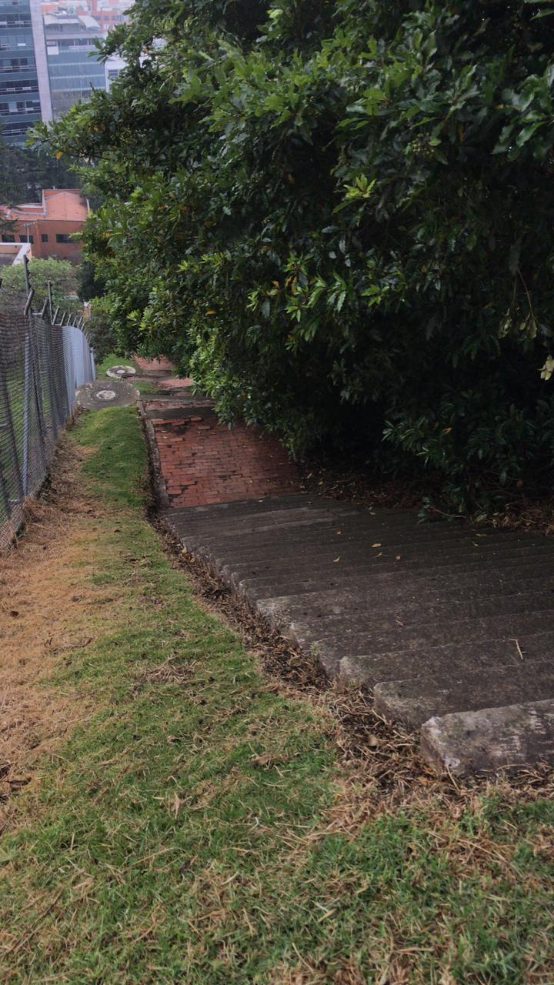  Fuente: UAESP 10/10/2018  - Carrera 5A con diagonal 164, barrio Bosque de Pinos: De acuerdo con la información de la comunidad en este lugar se presentaba una rama desgarrada que estaba en riesgo de caída sobre las viviendas. Sin embargo, al momento de la visita fue posible comprobar que dicho individuo arbóreo fue atendido de manera agresiva presuntamente por la comunidad. Por lo anterior, la emergencia ya se había superado.  Imagen 4. Vista de poda antitécnica realizada a árbol solicitado  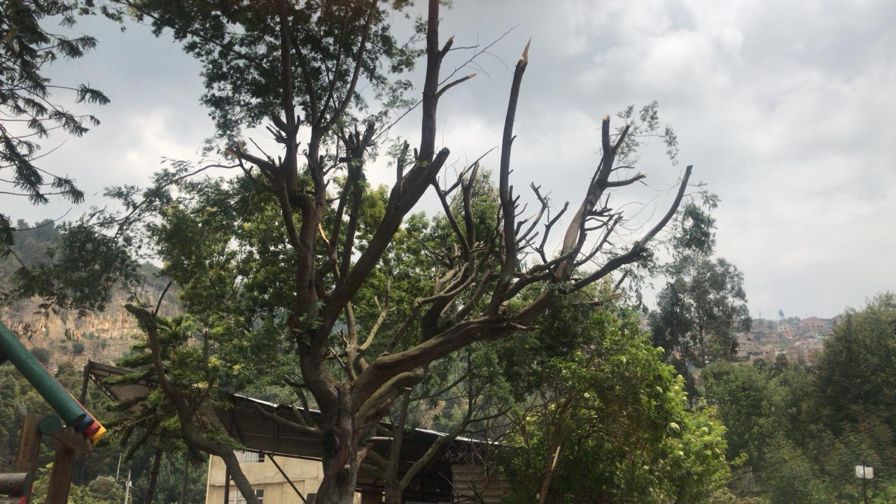  Fuente: UAESP 10/10/2018  - Carrera 17B N° 174, barrio San Antonio Noroccidental: Según visita realizada al punto que tenía como reporte acumulación de residuos vegetales, se pudo comprobar que existía un individuo arbóreo de la especie Acacia morada (Acacia baileyana) que presentaba un fuerte desgarre en una de sus ramas principales. Por tal motivo, se autorizó la atención de dicho individuo como poda de emergencia con la solicitud 601 del 10 de octubre de 2018.  Imagen 5. Vista de árbol a intervenir en barrio San Antonio Noroccidental  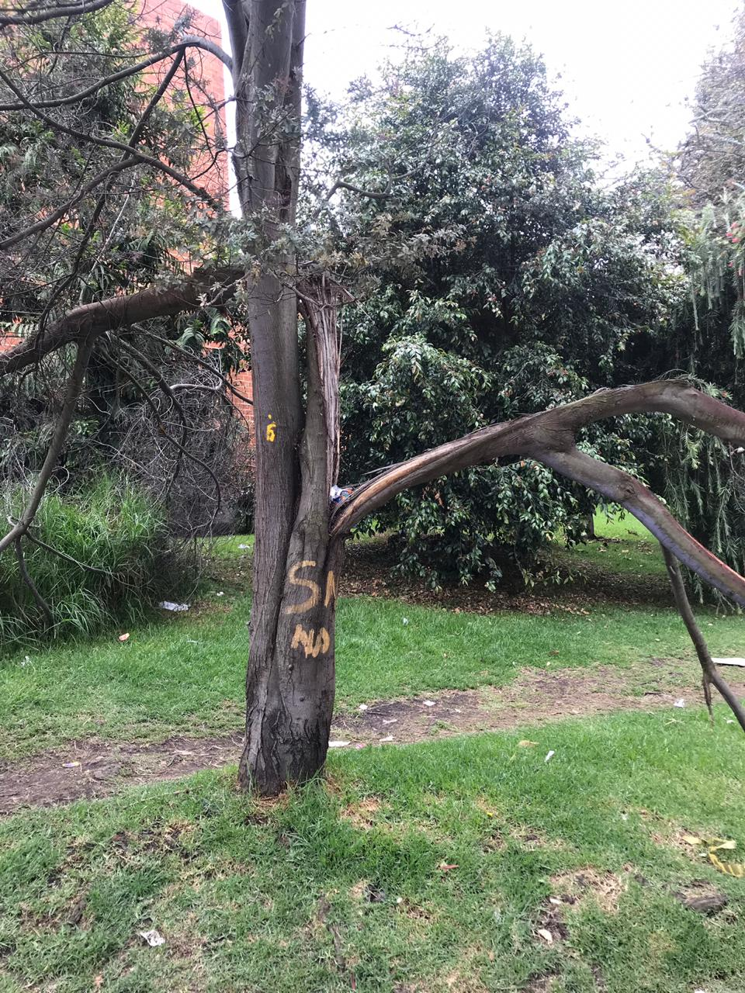  Fuente: UAESP 10/10/2018  En cuanto a los hallazgos de la actividad de poda de árboles realizados por la interventoría Consorcio Proyección Capital se identificaron 11 hallazgos, estos relacionados en su mayoría con la no intervención de podas autorizadas por SDA (6), la falta de aplicación de cicatrizante hormonal (1) y con el desgarre al individuo arbóreo (2), lesión menor (1)cortes son limpios, lisos, planos y sin protuberancias (1). A continuación, se presenta el resumen de los hallazgos durante el mes, por localidad:  Tabla No 10: Ocurrencia de hallazgos en poda de árboles por localidad  Localidad Verificación de individuos intervenidos por el concesionario Cantidad de hallazgos identificados  Candelaria 0 0  Chapinero 7 2  San Cristóbal 0 0  Santa fe 11 1  Usaquén 54 8  Usme 0 0  Total 72 11  Fuente: Consorcio Proyección Capital
Actividad de Recolección de Escombros Domiciliarios y Clandestinos de Construcción y Demolición Clandestinos | - Recolección de escombros  Durante el periodo objeto de análisis, el prestador recolectó 498 toneladas de residuos mixtos de origen usuario conocido, registrados en 86 viajes al relleno sanitario Doña Juana. La recolección de residuos mixtos de dichos usuarios se encuentra organizada en 3macrorrutas; N°21 y N°41. En la siguiente gráfica se discrimina la cantidad de residuos generados por localidad:  Tabla No 11: Reporte de toneladas recogidas en ASE 1 para el mes octubre del 2018.  Localidad Mixtos Usuario Conocido  Candelaria 8.04  Chapinero 114.15  San Cristóbal 154.03  Santafé 9.6  Usaquén 137.11  Usme 75.03  Total (t) 497.96  Fuente: Datos tomados de los informes operativos del prestador Promoambiental Distrito S.A.S. E.S.P.  Para el mes de análisis del presente informe, el concesionario reportó la atención de solicitudes de escombros de arrojo clandestino dispuestos en el Relleno Sanitario, lo anterior teniendo en cuenta que se realizó adición al contrato 283 de 2018 en arrojo clandestinos de residuos de demolición y construcción, residuos voluminosos, el 21 de marzo del 2018, tal como se observa en las tablas siguientes discriminadas por los meses:  Tabla No 12: Reporte de toneladas recogidas en ASE 1 para el mes octubre del 2018.  LOCALIDAD MIXTOS CLANDESTINO MIXTOS USUARIO CONOCIDO Total (t)  Candelaria 63 8.04 71.04  Chapinero 392 114.15 506.15  San Cristóbal 882 154.03 1036.03  Santafé 689 9.6 698.6  Usaquén 1393 137.11 1530.11  Usme 1038 75.03 1113.03  Total (t) 4456 497.96 4953.96  Fuente: Datos tomados de los informes operativos del prestador Promoambiental Distrito S.A.S. E.S.P.  En el mes de octubre de 2018, la Interventoría realizó un total de 22 operativos especiales, en donde 13 se realizaron en la localidad de san Cristóbal y 9 en la localidad de Usme.  El arrojo clandestino es considerado como una actividad ocasional, en donde se atiende de acuerdo con las solicitudes realizadas por la comunidad o por la evidencia de los supervisores de la interventoría en campo, lo cual el concesionario debe atender de una manera ágil y oportuna.
Componente de Gestión Social | - Gestión Social  En la revisión a los informes de Interventoría – Proyección Capital correspondientes el mes de Octubre de 2018, en el componente de gestión social que el concesionario implementa en las 7 localidades de la ASE 1 (Usaquén, Chapinero, Candelaria, Santa fe, San Cristóbal, Usme y Sumapaz) se evidencia:  - Para el 26 de Junio de 2018 el plan de Gestión Social radicado por el concesionario fue aprobado por la UAESP con el radicado2018052801  - El concesionarioentregó el informe mensual en los tiempos establecidos correspondiente al periodo de Septiembre mediante radicado PMD-2-2018101003-CI-2018-10-10-ASE1-CPC-0381  - En la revisión al informe de interventoría - Proyección Capital y el concesionario a mes vencido Septiembre reportado en Octubre se relacionan el siguiente número de actividades realizadas:  Tabla 13: actividades por localidad Área Urbana octubre 2018  Localidad No. de Actividades  Candelaria 8  Chapinero 32  San Cristóbal 39  Santa fe 37  Usaquén 14  Usme 34  Total 164  Fuente: Datos tomados de los informes operativos del prestador Promoambiental Distrito S.A.S. E.S.P.  - Actividades de coordinación 68  - Actividades de tipo operativas 64  - Actividades de tipo informativo 22  - Actividades de tipo pedagógica 19  Tabla 14: actividades por localidad Área Rural octubre 2018  Localidad No. de Actividades  Chapinero 5  San Cristóbal 0  Santa fe 2  Sumapaz 1  Usaquén 0  Usme 1  Total 9  Fuente: Datos tomados de los informes operativos del prestador Promoambiental Distrito S.A.S. E.S.P.  Teniendo en cuenta las tablas anteriores, se evidencia que localidad que más actividades realizo fue la de San Cristóbal, por otra parte, el total de actividades en área urbana fue de 164 que sumadas a las 9 actividades en área rural da un total de 173 actividades. Se observa que las actividades desarrolladas se concentraron en temas de coordinación, seguida por actividades de tipo operativo. Se evidencia que actividades de tipo informativo y pedagógica son las más bajas en cantidad.  La población total urbana alcanzada por las 164 actividades en área urbana suma 2.592, en área rural suma 89 personas, para un total de 2.681 personas asistentes.  - Las actividades realizadas en temas pedagógicos de mayor a menor están distribuidas de la siguiente manera:  - Chapinero 10  - San Cristóbal 1  - Santa Fe 2  - Suma paz 0  - Usaquén 5  - Usme 1  Se evidencia que las localidades con mayor número de actividades son Chapinero con 10 seguida de Usaquén.  - Se evidencia en la revisión de los indicadores, en el informe correspondiente al mes de Septiembre que el prestador cumplió con las metas en un 100% de cada proyecto, en el avance del programa de Gestión Social.  - Durante el mes Septiembre se realizaron 22 actividades en el tema de contenerización distribuidas en las localidades Chapinero, San Cristóbal, Santa Fe y Usme. Para la fecha se presenta el Plan de Contenerización ajustado V2, donde desarrolla la estrategia social para el proceso de contenerización en las diferentes localidades.  - Para el periodo correspondiente el concesionario cancelo 21 actividades por motivos de cambio de fecha de las comunidades.  - En las actividades de verificación realizadas por la interventoría a las acciones desarrolladas por Gestión social del concesionario se encontró que para el mes de Septiembre se realizaron 23 actividades de verificación en las localidades correspondientes al ASE 1, las localidades que más fueron atendidas por la supervisión fueron las de Chapinero y Usaquén con 5 actividades respectivamente, donde el profesional encargado realizó verificación y supervisión en los siguientes aspectos: actividad y tema de acuerdo a la programación emitida, lugar de la actividad, coordinación interinstitucional en la que se trabaje el tema de separación en la fuente y se confirma si la persona que convoca conoce los temas y la intervención de la actividad.  Conclusiones y recomendaciones  - Se evidencia que actividades de tipo informativo y pedagógica son las más bajas en cantidad para la fecha de reporte.  - El concesionario durante el mes de abril cumplió con los lineamientos del Reglamento Técnico Operativo, en el desarrollo de actividades del área de Gestión Social.  - Se recomiendaal concesionario reportar la totalidad de lasactividades y gestión realizada en las zonas rurales.  - Se recomienda al concesionario reportar de forma oportuna las actividades canceladas o modificadas.  - Se recomienda al concesionario implementar los procesos de calidad necesarios, que le permitan la entrega de información completa de las actividades realizadas en el mes.
Componente Administrativo | - Componente Administrativo  Para el análisis de este componente, el concesionario Promoambiental Distrito S.A.S. E.S.P., entregó los informes Técnico Operativo correspondientes al mes de octubre del 2018, en cumplimiento del Reglamento Técnico Operativo, Resolución 026 de 2018 y el contrato de concesión 283 de 2018, radicados en la interventoría Consorcio Proyección Capital.  - Reunión Operativa  Por parte de la Unidad Administrativa Especial de Servicios Públicos, el Consorcio Proyección Capital y el Prestador Promoambiental Distrito S.A.S.E.S.P., se realizó la reunión operativa en las instalaciones del prestador PROMOAMBIENTAL, con el fin de presentar las novedades relevantes encontradas en los meses deseptiembre y octubre.  - Atención a solicitudes allegadas a la UAESP  Para los meses de Octubrede 2018, se generaron 102radicados de UAESP desde la supervisión para el ASE1, por los profesionales Carol Acosta, Fernando Buitrago y Tatiana pino.
(Utilice las filas que requiera)

REUNIONES RELACIONADAS CON SUPERVISIÓN Y CONTROL DEL SERVICIO
Fecha | Tema | Entidades participantes | Compromisos
27-11-2018 | Socialización Informe técnico operativo No. 6 de la interventoría | Proyección Capital | N/A
29-11-2018 | Reunión técnico operativa | Promoambiental y Proyección Capital | El operador deberá remitir los planos de las microrrutas faltantes en el Plan Operativo, respuesta a las observaciones emitidas por la interventoría.

ESTADISTICAS DEL SERVICIO¹
- Componente Técnico Operativo

- Recolección

Caracterización | Agosto 2018 | Septiembre 2018 | Octubre 2018 | % Variación
Recolección Domiciliaria | 34.954,0 | 33.317,9 | 35.889 | 7,72%
Barrido manual y mecánico | 1.406,4 | 1.406,6 | 1.404 | -0.18%
Grandes generadores | 1.576,2 | 1.635,6 | 1.733 | 5.96%
Residuos mixtos | 617,7 | 528,2 | 498 | -5.72%
Corte de césped | 473,18 | 435,5 | 445 | 2.18%
Poda de arboles | 30,4 | 0 | 0 | 0
Clandestinos | 3.936,8 | 3.735,1 | 4.456 | 19.30%
Número de viajes | 4.835 | 3.998 | 4211 | 5.33%
Total de toneladas | 42.994 | 41.059 | 44.425 | -11.29
Fuente: Información tomada de los informes técnicos operativos por el Concesionario Promoambiental Distrito S.A.S. E.S.P.

- Recolección por Localidad dispuestos en el Relleno Sanitario Doña Juana

Nombre de Localidad | Septiembre 2018 | Octubre 2018 | Porcentaje total por localidad
Candelaria | 1.527,3 | 1.374 | 3.44%
Chapinero | 7.504,6 | 7.711 | 19.29%
San Cristóbal | 6.697,4 | 7.200 | 18.01%
Santa fe | 3.201,6 | 3.579 | 8.95%
Sumapaz | 15,5 | 6 | 0.02%
Usaquén | 12.917,8 | 13.852 | 34.66%
Usme | 5.459,6 | 6.247 | 15.63%
Total | 37.323,80 | 39.969 | 100%
Fuente: Información tomada de los reportes enviados por el Concesionario Promoambiental Distrito S.A.S. E.S.P.

- Barrido Manual por localidad

Nombre de Localidad | Km barrido manual Agosto 2018 | Km barrido manual  Septiembre 2018 | Km barrido manual  Octubre 2018 | Porcentaje  Total por localidad
Candelaria | 4.924 | 4.542 | 21.128 | 19%
Chapinero | 42.216 | 39.167 | 20.902 | 19%
San Cristóbal | 50.929 | 47.290 | 9.080 | 8%
Santa fe | 25.597 | 23.932 | 36.255 | 33%
Usaquén | 47.382 | 44.108 | 13.634 | 12%
Usme | 16.409 | 15.233 | 8.533 | 8%
Total | 187.457 | 174.272 | 109.532 | 100%
Fuente: Información tomada de los reportes enviados por el Concesionario Promoambiental Distrito S.A.S. E.S.P.

- Corte de Césped

Nombre Localidad | m2 de corte césped Periodo Agosto 2018 | m2 de corte césped Periodo Septiembre 2018 | m2 de corte césped Periodo Octubre 2018 | Porcentaje  Total por Localidad
Candelaria | 104.599 | 104.599 | 104.599 | 1.04%
Chapinero | 964.373 | 964.373 | 963.024 | 9.61%
San Cristóbal | 2.076.982 | 2.076.982 | 2.076.982 | 20.73%
Santafé | 2.053.670 | 1.191.888 | 1.189.347 | 11.87%
Usaquén | 1.191.888 | 3.701.820 | 3.732.973 | 37.26%
Usme | 3.675.728 | 1.951.607 | 1.951.607 | 19.48%
Total | 9.965.177 | 9.991.269 | 10.018.532 | 100%
Fuente: Información tomada de los reportes enviados por el Concesionario Promoambiental Distrito S.A.S. E.S.P.

- Poda de Árboles

Nombre Localidad | Arboles Intervenidos Agosto 2018 | Arboles Intervenidos Septiembre 2018 | Arboles Intervenidos Octubre 2018 | Porcentaje de Variación
Candelaria | 4 | 6 | 0 | 100%
Chapinero | 138 | 12 | 9 | -25%
San Cristóbal | 0 | 0 | 54 | -
Santafé | 5 | 9 | 14 | 56%
Usaquén | 31 | 27 | 154 | 470%
Usme | 0 | 0 | 2 | -
Total | 178 | 54 | 233 | 331%
Fuente: Información tomada de los reportes enviados por el Concesionario Promoambiental Distrito S.A.S. E.S.P.

¹Para el reporte de las cifras se tendrá en cuenta lo reportado en el período de análisis por el Operador o Prestador del Servicio. Para los componentes de Recolección, Barrido y Limpieza como mínimo se diligenciarán las tablas descritas anteriormente y podrán incluir las consideren en el marco de la Supervisión del Servicio. Para el Servicio Hospitalario se podrán incluir las tablas y cifras que se consideren en el marco de la Supervisión del servicio.

SEGUIMIENTO SOLICITUDES ACCION PREVENTIVA, CORRECTIVA Y DE MEJORA²
(Tipo: AC: Acción Correctiva AP: Acción Preventiva AM: Acción de Mejora)
OBSERVACIÓN O HALLAZGO | TIPO Y DESCRIPCIÓN DE LA ACCIÓN | DESCRIPCIÓN DE LA ACCIÓN | FECHA DE INICIO | FECHA FINAL | QUIENSOLICITA LA ACCIÓN | ACCIONES DE SEGUIMIENTO POR PARTE DE LA UNIDAD
Plan de acción para la superación de las deficiencias detectadas en la prestación del servicio de aseo. | SAC | La interventoría Proyección Capital abre SAC al concesionario por las deficiencias en la prestación del servicio de aseo Radicado UAESP 20187000051832 del 20/02/2018 | 20/02/2018 | En seguimiento | Proyección Capital | Durante el periodo correspondiente a este informe, las Solicitudes de Acción Correctiva– SAC, se realiza seguimiento para el mes de análisis.
Requisitos técnicos parque automotor modelo menor a 2017 | SAC | La interventoría Proyección Capital abre SAC al concesionario por las deficiencias en los requisitos técnicos del parque automotor modelo menos a 2017 Radicado UAESP 20187000288282 del 17/08/2018 | 17/08/2018 | En proceso | Proyección Capital | Durante el periodo correspondiente a este informe, las Solicitudes de Acción Correctiva– SAC, se realiza seguimiento para el mes de análisis.
Deficiencias recolección y transporte de puntos críticos | SAC | La interventoría Proyección Capital abre SAC al concesionario por las deficiencias en recolección y transporte de puntos críticos Radicado UAESP 2018700341272 | 28/09/2018 | En proceso | Proyección Capital | Durante el periodo correspondiente a este informe, las Solicitudes de Acción Correctiva– SAC, se realiza seguimiento para el mes de análisis
²Para el diligenciamiento de este numeral se debe tener en cuenta las acciones reportadas en los informes de las Interventorías de los Servicios y las solicitadas por la Unidad. Y para el caso de los convenios, se tendrá en cuenta las recomendaciones evidenciadas en las actas de reunión. En el presente formato se relacionarán todas las acciones que no han sido subsanadas del periodo actual o periodos anteriores.
SEGUIMIENTO AL PRODUCTO Y/O SERVICIO NO CONFORME³
IDENTIFICACIÓN DEL PRODUCTO Y/O SERVICIO NO CONFORME |  |  | TRATAMIENTO | ACIONES CORRECTIVAS O PREVENTIVAS ADELANTADAS POR EL PRESTADOR DEL SERVICIO O INTERVENTORIA |  |  |  | ACCIONES DE SEGUIMIENTO POR PARTE DE LA UNIDAD
FECHA  (dd/mm/aaaa) | PRODUCTO O SERVICIO | DESCRIPCIÓN DEL REQUISITO INCUMPLIDO | Reproceso | Concesión | Identificación para su no uso | después de su entrega
³ Para el Producto y/o Servicio No Conforme, se debe terne en cuenta el Procedimiento adoptado en el Sistema Integrado de Gestión, en el Proceso de Evaluación, Control y Mejora

PQR CON RESPECTO AL SERVICIO
El Concesionario Promoambiental Distrito SAS ESP reporto la siguiente distribución de los PQR´srecibidos, frente a la prestación del servicio.
Fuente: InformePromoambiental Distrito octubre 2018.

ANÁLISIS PQR DE MAYOR FRECUENCIA⁴
PQR de mayor frecuencia | Gestión realizada
Para el análisis el prestador Promoambiental durante el mes de octubre, recibió 6.668 solicitudes, un promedio diario de 152 por cada día hábil; como se aprecia en la siguiente gráfica que detalla el histórico de PQR radicadas y resueltas desde el inicio del contrato de operación 283 del 2018.

Histórico PQR sin resolver y resueltas
Fuente: InformePromoambiental Distrito octubre 2018.

Por localidad, las de mayor número de solicitudes en lo corrido del año han sido Usaquén,San Cristóbal y Usme, esta última con un significativo aumento en el último mes debido ala actualización del catastro, que inició en dicha localidad.

Gráfico 12 PQR sin resolver y resueltas por localidad, octubre 2018
Fuente: informes técnicos operativos del prestador Promoamabiental Distrito del mes de octubre del 2018

- Realizar un análisis de la atención de los PQR en el período del informe, tener en cuenta los Informes del Operador o Prestador del Servicio y los reportes del Sistema Distrital de Quejas y Reclamos –SDQS.

ANÁLISIS DE LA MEDICIÓN (INDICADORES)

La Interventoría ha solicitado al Concesionario estainformación mediante las observaciones a los informes mensuales con los siguientesradicados:

• UAESP-CPC-ASE1-0546-18 del 21/06/2018; Observaciones al informe mensual delConcesionario del mes de abril.

• UAESP-CPC-ASE1-0651-18 del 13/07/2018; Observaciones al informe mensual delConcesionario del mes de mayo.

El Concesionario ha dado respuesta a lasobservaciones al informe mediante el radicado PMD-2-2018080606-CI-2018-08-09ASE1-CPC-0283del 09/08/2018, el cual se encuentra en revisión.

• UAESP-CPC-ASE1-0675-18 del 26/07/2018; Observaciones al informe mensual delConcesionario del mes de junio.

• UAESP-CPC-ASE1-0722-18 del 30/08/2018; Observaciones al informe mensual delConcesionario del mes de julio.

• UAESP-CPC-ASE1-0765-18 del 24/09/2018; Observaciones al informe mensual delConcesionario del mes de septiembre.

• UAESP-CPC-ASE1-0821-18 del 30/10/18; Observaciones al informe mensual delConcesionario del mes de octubre.

El Concesionario no ha remitido la información relacionada para el cálculo de los indicadores
en ninguno de los informes mensuales.

DESCRIPCIÓN GENERAL Y ANÁLISIS DE LA PRESTACION DELSERVICIO
RECOLECCIÓN DOMICILIARIA: Según los datos suministradospor el concesionario Promoambiental Distrito S.A.S. E.S.P, reportó para la ASE No. 1en el mes de octubrede 2018 un total de 39.969toneladas dispuestos en el Relleno Sanitario Doña Juana, el cual se relaciona a continuación:

Se tiene en cuenta porcentaje de variación del 7.72% ya que aumento la recolección de residuos domiciliarios con respecto al mes anterior, ósea septiembre del 2018.

Porcentaje de variación del periodo de octubredel 2018
Servicio | Septiembre 2018 | Octubre 2018
Recolección domiciliaria | 33.317,9 | 35.889
% de variación | 7,72%%
Fuente: Información tomada de los reportes enviados por el Concesionario Promoambiental S.A.S. E.S.P., correspondiente al mes de octubredel 2018

BARRIDO MANUAL Y MECÁNICO:Según los datos suministradospor el concesionario Promoambiental Distrito S.A.S. E.S.P, reportó para la ASE No. 1 en el mes de octubre de 2018, se notó un porcentaje de variación en la atención de barrido manual

Diferencia y variación de los meses de octubre de2018
Servicio | Septiembre 2018 | Octubre 2018 | % Variación
Barrido Manual | 174.272 | 109.532 | -37%
Barrido Mecánico | 27.288 | 29.475 | 8%
Fuente: Información tomada de los informes técnicos operativos del prestadorPromoambientalS.A.S. E.S.P., correspondiente a los meses octubredel 2018

CORTE DE CÉSPED: Durante el mes de octubrese intervinieron10.018.532m²por el prestador PROMOAMBIENTAL DISTRITO S.A.S.E.S.P.

PODA DE ÁRBOLES: Para el mes de análisis el concesionario PROMOAMBIENTAL DISTRITO S.A.S.E.S.P., realizó la poda de 233 individuos arbóreos distribuidos en las localidades correspondientes al ASE 1.

EVIDENCIAS DE LA EJECUCION DEL PLAN DE SUPERVISION Y CONTROL⁶
Fecha | Tema | Entidades participantes | Compromisos
26/09/2018 | Socialización Informe técnico operativo No. 6 de la interventoría | Proyección Capital | N/A
26/09/2018 | Reunión técnico operativa | Promoambiental y Proyección Capital | El operador deberá remitir los planos de las microrrutas faltantes en el Plan Operativo, respuesta a las observaciones emitidas por la interventoría.

REVISADO PROFESIONAL ESPECIALIZADO CÓDIGO 222 – GRADO 26

Fecha recibido: (//) Nombre AMPARO MARTINEZ DULCE Firma ________________________

APROBADO SUBDIRECTOR DE RECOLECCIÓN, BARRIDO Y LIMPIEZA
Nombre: YANLICER PÉREZ HERNÁNDEZ Firma __________________________________________

